ASSUNTO :. INDICO PARA QUE O DEPARTAMENTO COMPETENTE, REALIZE OPERAÇÃO MANUTENÇÃO EM TAMPA DE BUEIRO LOCALIZADO NA RUA FRANCISCO FERRETTI NO PARQUE DAS LARANJEIRAS.

DESPACHO:.

SALA DAS SESSÕES ____/____/_____

PRESIDENTE DA MESA

INDICAÇÃO , DE 2019

SENHOR PRESIDENTE,
SENHORES VEREADORES,

INDICO ao Exmo. Senhor Prefeito Municipal, para que o departamento competente, que realize manutenção em tampa de bueiro localizado na Rua Francisco Ferretti no Parque das Laranjeiras.
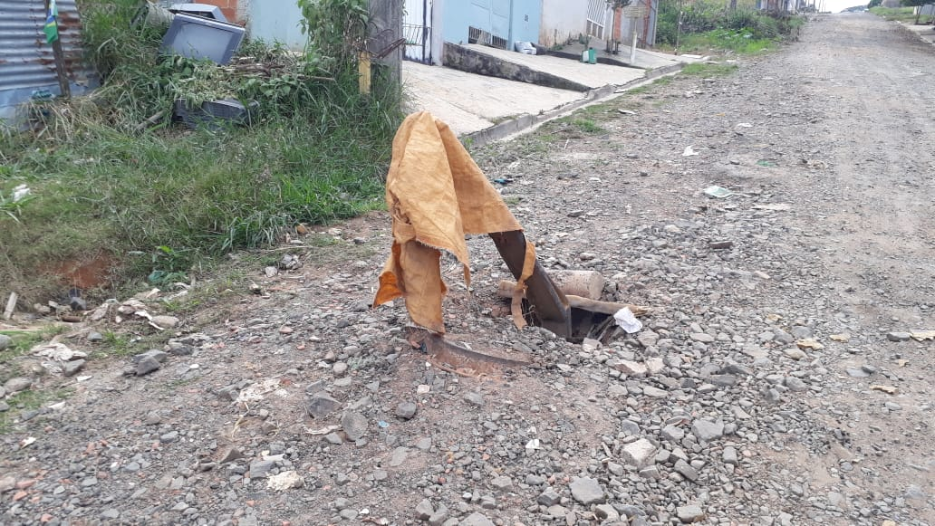

SALA DAS SESSÕES “VEREADOR SANTO RÓTOLLI”, aos 31 de maio de 2019.

VEREADOR LUIS ROBERTO TAVARES

